План – конспект уроку
з обслуговуючої праці
на тему:
“ Моделювання спідниці ”

Тема: Моделювання спідниці.
Мета: Ознайомити учнів з прийомами технічного та художнього моделювання спідниці; видами кокеток, складок; формувати вміння застосовувати ці прийоми під час практичної роботи; навчити вирішувати конструкторські завдання на заміну конструктивних елементів у виробах з тканини. Сприяти розвитку інтересу до кравецького мистецтва; розвивати творчий підхід до моделювання поясних виробів. Виховувати самостійність під час моделювання поясних виробів.
Обладнання та матеріали: лекала викрійок, кольоровий та копіювальний папір,ножиці, клей, креслення спідниці, зразки спідниць, виконаних учнями, журнали мод.
Наочні посібники: комп’ютер та мультимедійний проектор, презентація.
Міжпредметні зв’язки: креслення, геометрія, образотворче мистецтво, історія.
Тип уроку: формування навичок і вмінь, творче застосування їх на практиці.
Хід уроку
І. Організаційний момент.
ІІ. Актуалізація опорних знань.
Подорож у світ моди – моделювання спідниці. Демонстрація різних моделей спідниці.
Бесіда над запитаннями:
1.Якими є напрями сучасної моди для спідниць?
2.Який силует спідниць переважає?
3.Чи можна використовувати для моделювання цих спідниць, креслення прямої спідниці?
4.Хто займається розробками моделей?
ІІІ. Мотивація навчальної діяльності.
Вчитель. Красивий модний одяг, пошитий власноруч , дає радість. Потяг до кравецького мистецтва рівнозначний захопленню музикою, живописом чи іншим видом творчості. Як у будь-яких інших мистецтвах, науці чи ремеслі тут необхідні певні знання та навички. З деякими з них ми ознайомились на попередніх уроках. І, зараз, розв’язавши кросворд, ми розгадаємо ключове слово до теми сьогоднішнього заняття.
Запитання.
Питання на слайді, кросворд на дошці. (слайд 3) Учні по черзі відповідають на запитання.
1. Назва жінки чи дівчини, яка надто турбується про відповідність свого одягу напряму моди (модниця)
2. Короткі до колін літні брюки (шорти)
3. Загальна назва вбрання людини? (одяг)
4. Брюки з нагрудником і бретелями (комбінезон)
5. Скорочена назва спідниці, зшитої з клинів тканини (клинка)
6. Назва спідниці російською мовою (юбка)
7. Зразок, вирізаний з паперу чи картону по контурних лініях креслення виробу, на якому вказується напрямок повздовжньої нитки, лінії згинів, назви деталей (викрійка)
8. Довга до кісточок спідниця (максі)
9. Народна назва брюк, виготовлених х джинсової тканини (джинси)
10. Дуже коротка спідниця (міні)
11. Жіночий поясний одяг, довжина якого буває міні, міді і максі (спідниця)
Отже, ключове слово нашого уроку буде моделювання.
Вправа «Асоціативний кущ».( Слайд 4)
Вчитель. Які асоціації у вас виникають, коли ви чуєте слово моделювання.?
( відповіді учнів). А тепер подивимось, чи все ви назвали. (Слайд 5)
Отже, як ви здогадалися, сьогодні ми будемо говорити про моду, стиль, моделювання.
ІV. Оголошення теми і завдань уроку.
Тема нашого уроку: Моделювання спідниці. (Слайд 6)
А які ж завдання ми поставимо перед собою на сьогоднішнє заняття?
Завдання уроку: (Слайд 7)
1. Розширити уявлення про моду, стиль.
2. Ознайомитися з поняттям моделювання, його видами.
3. Навчитися моделювати різні моделі спідниць на основі прямої двошовної спідниці.
4. Навчитись розраховувати кількість тканини для пошиття спідниці.
5. Ознайомитися з професією модельєр.

V. Пояснення нового матеріалу.
Ми з вами будемо подорожувати у світ моди. За бажанням ви спробуєте бути художниками – конструкторами, художниками – модельєрами, творцями візерунків української вишивки, закрійниками, навчитеся презентувати свої розробки. А на допомогу вам прийде комп’ютер. Він допоможе втілити ваші фантазії.
Моделювання є початковою стадією виготовлення виробу, під час якого враховується призначення одягу, фігура людини, колір, малюнок тканини та крій.
У швейній промисловості є два види моделювання: художнє та технічне. (Слайд 8)
Художнє моделювання.
Художнім моделюванням займаються художники – модельєри. Вони створюють ескізи майбутніх моделей одягу, використовуючи вишивку, аплікацію, канти, оборки, бісер, кишені, складки тощо.
Художнє оформлення одягу досягається гармонійним поєднанням елементів об’ємно – просторової форми, матеріалів, кольору та оздоблення.
При виконанні художнього моделювання ви повинні пам’ятати, що спідниці за призначенням можуть бути – які?!
(Учні допомагають відповідати.)
- Формені(шкільні, для стюардес, офісні та ін.);
- Сезонні(літні, зимові, демісезонні, загальносезонні);
- Святкові.
Пригадайте, які спідниці бувають за силуетом ( прямі, розширені донизу, трапецієподібні, звужені донизу) та за покроєм (прямі, клинові, конічні).
Якщо спідниці такі різноманітні, то і оздоблення тканини теж використовуються різні.
- Скажіть, якими видами декоративно – ужиткового мистецтва пишається наша країна? (Вишивкою, різьбою по дереву, ковдрами…)
- Що найбільше нас сьогодні зацікавить?
- Так, українська народна вишивка.
(Учні згадують вивчений матеріал з уроків вишивання.)
Спробуємо створити візерунки для оздоблення спідниці.
(Учні розповідають де, як і які візерунки можна використати для оздоблення).
Технічне моделювання.
Технічне моделювання використовують художники – конструктори, які розробляють лекала викрійок на основі ескізу виробу.
На основі двошовної прямої спідниці можна розробити чимало фасонів. (Мал.1.)
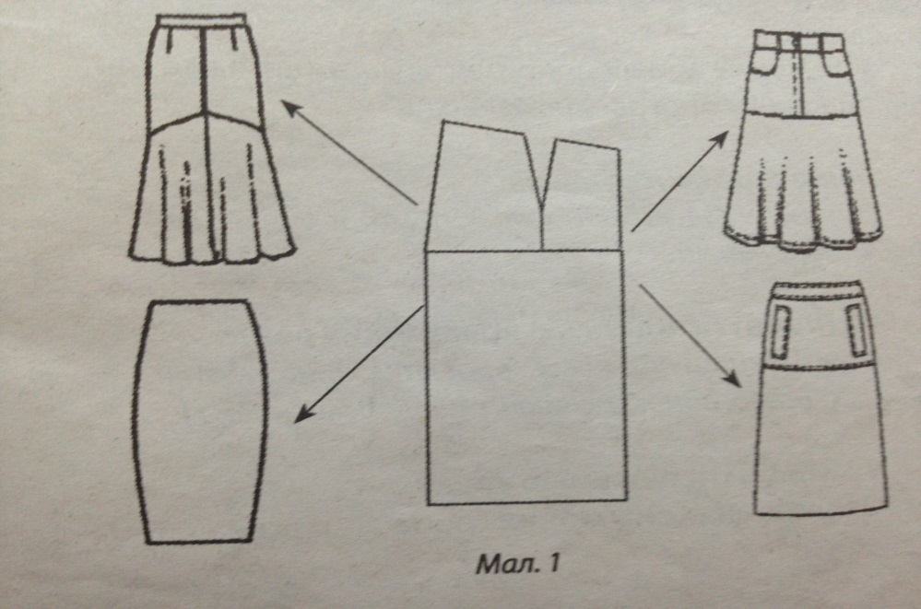

Для цього потрібно мати під рукою вибрану модель спідниці з журналу мод або намальовану за чиєюсь фантазією, олівець, лінійку, гумку, ножиці і трішечки технічних здібностей.
Основними способами розробки фасону за допомогою основи спідниці є такі:
- розрізання викрійки спідниці від низу до вершини виточок та розсування деталей на потрібну ширину до утворення складки;
- розрізання нижньої частини;
- закривання виточок для розширення низу по бічній лінії;
- розрізання викрійки у поперечному напрямку для утворення кокетки.
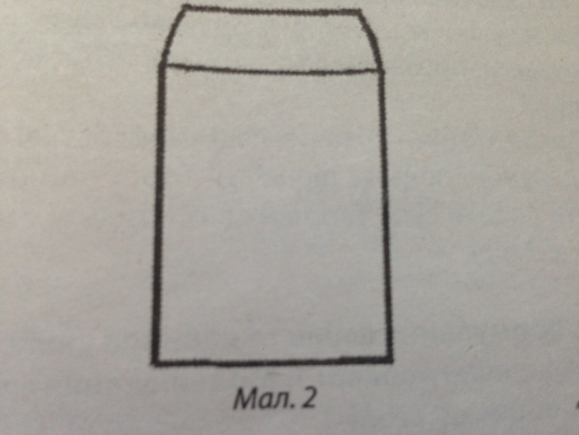
(Далі вчитель пояснює розробку спідниці з кокеткою. (Мал..2.))

- Ми вже визначились, як працюють конструктори, художники – модельєри, творці українських орнаментів.
- Скажіть, а що ще потрібно для пошиття спідниці? (Учні здогадуються, що потрібна певна кількість тканини для розкрою.)
(Учитель демонструє дві спідниці (мал..3).)
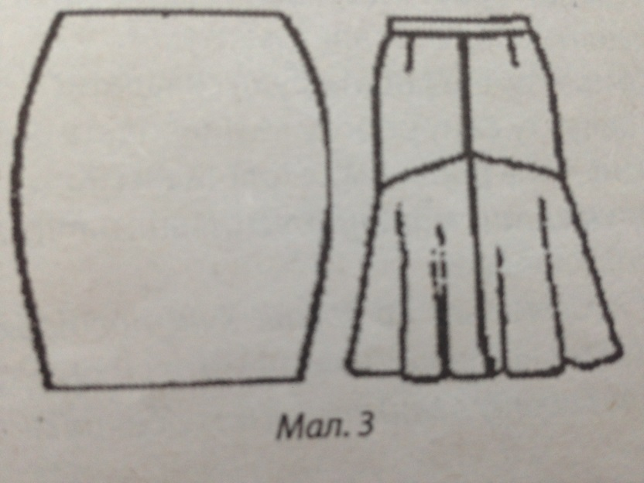
(Учні визначають, що для разків моделей, зображених на малюнку 3, потрібна різна кількість тканини.)
- Розраховувати кількість тканини для пошиття спідниці можна двома способами.
- Розкласти викрійки деталей на папері або на столі (на кожній деталі вказано назву деталі, напрямок нитки основи; кількість деталей, згин тканини, розмір припусків на шви);
- За допомогою формул (при розрахунку береться до уваги ширина тканини).
Для прямої спідниці, яку ви будете шити, витрати тканини визначають так:
а) при ширині тканини 80- 90 см: (Дс*2)+20см;
б) при ширині тканини 140см: Дс+10см.
Якщо тканина має великий рапорт малюнка, кількість тканини збільшується на величину рапорту.
VІ. Практична робота. Ділова гра «Модельні агенції». (Слайд 9)
- Вступний інструктаж.
Давайте з вами відчуємо себе хоч не на довго дизайнерами та створимо свої міні колекції одягу з використанням елементів різних стилів. Кожна пара зможе розробити модель спідниці мінімум дві моделі спідниці, кожна з яких оцінюється у три бали. Працювати ви будете за інструкційними картками. Перед тим, як ви приступите до роботи, повторимо правила техніки безпеки при роботі з ножицями.
Виконання роботи.
Поточний інструктаж. Вам необхідно провести такі операції:
- Підготувати шаблони викрійки основи прямої спідниці.
- Нанести на шаблони лінії фасону певної моделі.
- Зробити розкладку викрійки за новим фасоном – розрізати, розсунути і закріпити деталі викрійки.
Вчитель слідкує за виконанням роботи, проводить поточний інструктаж.
Дівчата, які справились із практичною роботою згідно інструкційної карти №1 швидше, отримують складніше завдання (інструкційна карта №2).
Завдання. Розрахувати кількість тканини для пошиття спідниці згідно своїх мірок
Розрахунок кількості тканини. Слайд 10. ( розрахунок дівчата виконують в зошитах).
Закінчення роботи. Заключний інструктаж. Прибирання робочих місць.
Пари представляють свої моделі спідниць.
VІІ. Підведення підсумків практичної роботи. «Дизайнерське коло».
(На аркуші паперу А1 навколо базової моделі прямої спідниці дівчата прикріпляють свої роботи).
Аналіз практичної роботи, аналіз допущених помилок. Виставлення оцінок за практичну роботу на оціночних листах.
VIII. Профорієнтація.
Художники-модельєри - люди творчої професії, покликані роботи одяг для людей кращим, допомогти людині знайти свій образ, підкреслити свою індивідуальність.
Художник-модельєр повинен мати глибокі знання в галузі художньої культури, володіти просторовою уявою, вільним професійним малюнком, навичками ескізного, графічного висловлювання задумок та ідей. Крім того, він повинен мати художній та естетичний смаки, почуття гармонії, творчу уяву. Дуже важлива для модельєра розвинута фантазія. Він повинен бути компетентним щодо нових напрямків моди, кольорових сполучень тощо. Що стосується закрійника, то він, крім того, повинен уміти коректно, не нав'язуючи своєї думки, допомогти вибрати фасон з урахуванням властивостей тканини, призначення одягу, особливостей фігури і навіть віку замовника.
Вчитель. Яких ви знаєте художників-модельєрів? Лілія Пустовіт, Андре Тан, Оксана Караванська, Ірина Каравай, Роксолана Богуцька.
Випереджальне завдання. Відомі українські дизайнери одягу. (виступи учениць)
Лілія Пустовіт розробляє колекції одягу, які продаються в магазинах Лондона, Токіо, Сеула, Москви, Санкт-Петербурга та Києва. З 2008 року Лілію Пустовіт обрано головою Експертного комітету Української ради моди. (слайд 11).
Андре Тан. Колекції його одягу представлено не лише в Україні, а й на тижнях в Росії, Німеччині, Латвії, Бахрейні, Китаї. Німецькі критики моди визнали Андре Тана найкращим молодим брендом, який створює жіночий одяг. (слайд 12)
Оксана Караванська – одна з найвідоміших дизайнерів в Україні. Її покази завжди яскраві та феєричні, а колекції – модні та абсолютно непередбачувані. Дизайнерка є членом Українського синдикату моди. (слайд 13).
Ірина Каравай. Одяг та аксесуари від Ірини Каравай відкривають неповторний образний світ, необмежені можливості для фантазії та пошуку унікальних комбінацій авторських ідей і народних традицій, сучасності та історії. (слайд 14)
Роксолана Богуцька має безліч незмінних шанувальників. Її стиль – це поєднання елегантної розкоші та сміливої сучасності, дивовижна суміш українських етнічних мотивів і сучасних модних тенденцій. (слайд 15)
IX. Рефлексія.
Вчитель. Чи справдились очікування від уроку?
X. Підбиття підсумків заняття, виставлення оцінок.
Вчитель. Порівняйте свої оцінки на оціночних листках і позначки на «горі». Чи співпали вони?
XІ. Прощання.
Гра «Ланцюжок побажань».
Я бажаю тобі………………………………………………………
XІІ. Домашнє завдання. Принести тканину та робочу коробку.

ІНСТРУКЦІЙНА КАРТА № 1
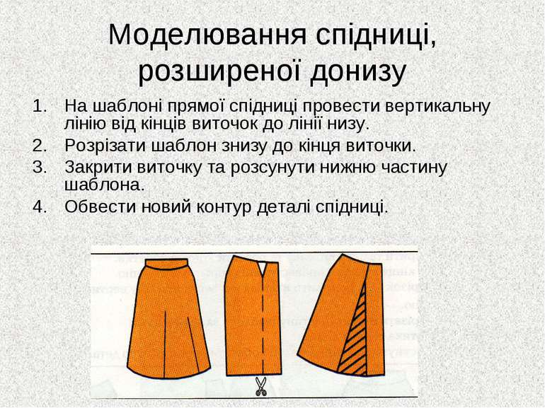

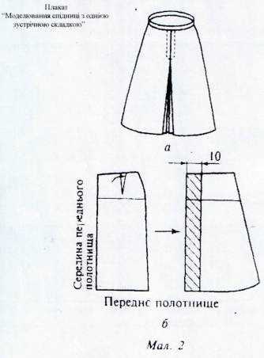

ІНСТРУКЦІЙНА КАРТА №2.

Моделювання спідниці-тюльпан.

